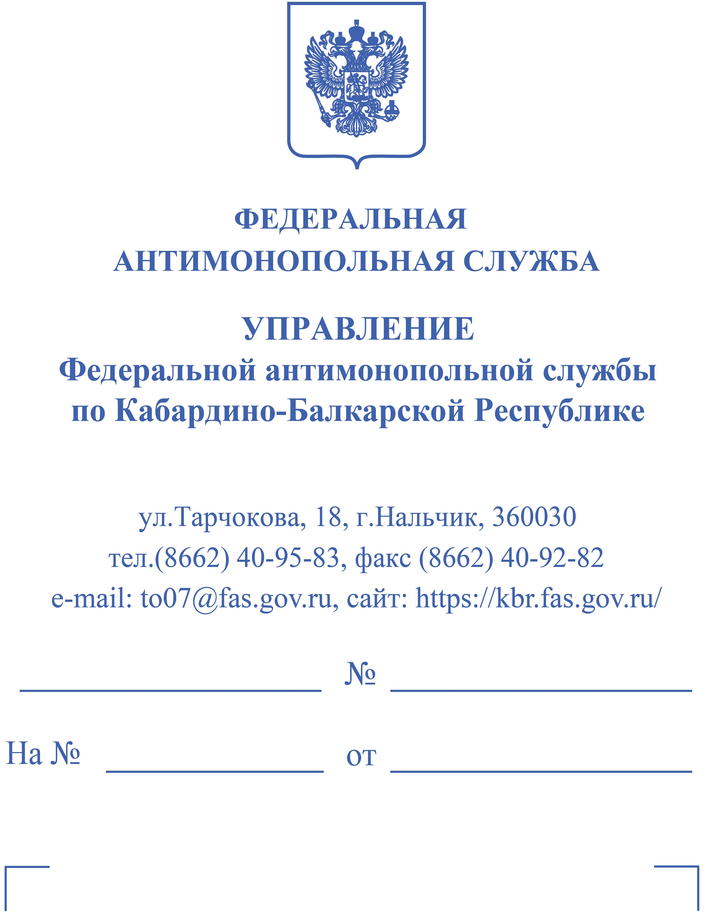


Уведомление о продлении срока рассмотрения жалобы

Уведомление

Управление Федеральной антимонопольной службы по Кабардино-Балкарской Республике на основании ст.18.1 Федерального закона от 26.07.2006 №135-ФЗ «О защите конкуренции» (далее – Закон о защите конкуренции), уведомляет о том, что срок рассмотрения поступившей жалобы на действия Заказчика при проведении закупки - №32312807485 «Разработка проектно-сметной документации, рабочей документации, инженерных изысканий» (закупка) продлен.
Рассмотрение жалобы состоится 05.12.2023г. в 16ч.00м. по адресу: КБР, г. Нальчик, ул. Тарчокова, 18, Кабардино-Балкарское УФАС России, каб. №1.
Представители вправе участвовать в дистанционном режиме по ссылке https://fas1.tconf.rt.ru/c/*********. Инструкция по дистанционному участию: https://kbr.fas.gov.ru/news/10874.
Заявителю необходимо направить в срок до 11ч.00м 05.12.2023г. электронный адрес to07-torgi@fas.gov.ru, а также в адрес Заказчика письменные пояснения относительно видов исполненных работ по не принятым Заказчиком договорам, в частности указать разницу между исполненными работами.
Заказчику необходимо направить в срок до 15ч.00м. 05.12.2023г. на электронный адрес to07-torgi@fas.gov.ru письменные возражения на предоставленные Заявителем дополнения к жалобе и пояснения (при наличии)
Все документы должны быть представлены в заверенных надлежащим образом копиях.
*В соответствии с КоАП непредставление или несвоевременное представление сведений (информации), а также предоставление недостоверной сведений (информации) влечет административную ответственность.

